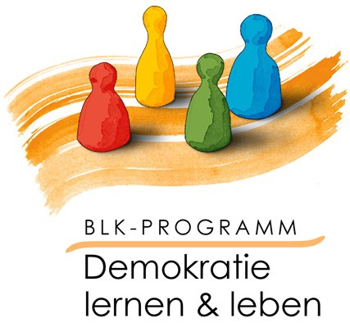 BLK Modellprogramm Demokratie lernen & leben
in Mecklenburg-Vorpommern
Vereinbarung Zusatz Zivilcourage II
- Partner
Dieser Zusatz zur Vereinbarung wird getroffen zwischen
- der Beruflichen Schule des Landkreises Mecklenburg-Strelitz Schule in Neustrelitz, vertreten durch die Schulleitung, Frau Krause, und die Entwicklergruppe, vertreten durch Frau Supke und Frau Eckardt,
- der Projektleitung, vertreten durch Herrn v. Rechenberg,
- sowie der Netzwerkkoordination für Set 2, „Facetten demokratischer Schulentwicklung“, vertreten durch Herrn Dr. Woldt.
- Gegenstand
Diese Vereinbarung ergänzt und erweitert die Umsetzung der Fortbildung Zivilcourage innerhalb des Modellprogramms „Demokratie lernen und leben“ der Bund-Länder Kommission für Bildungsplanung und Forschungsförderung (BLK) und ist für alle Unterzeichner verbindlich.
- Verpflichtungen der Schule
Die Berufliche Schule des Landkreises Mecklenburg-Strelitz verpflichtet sich, mit 3 KollegInnen an der 2-tägigen Folge-Fortbildung zur Reflexion der ersten Umsetzungen von Zivilcourage Trainings in der Schule am 23.09.2005. und 24.09.2005 teilzunehmen und das Training kontinuierlich und regelmäßig an ihrer Schule durchzuführen und dabei ggf. mit außerschulischen Partnern zusammenzuarbeiten.

Das Training wird bis September 2005 folgendermaßen an der Schule durchgeführt und anschließend mindestens während der Programmlaufzeit institutionalisiert:
Von den teilnehmenden Kolleginnen an der Fortbildung Zivilcourage (Frau Schmidt, Frau Supke, Frau Taufmann – unterstützt durch Frau Eckardt) wird für die jährlich stattfindende zentrale Projektwoche der Schule ein Projekt „Zivilcourage“ erarbeitet und in der Woche vom 21.-25.02.05 durchgeführt und bei entsprechendem Interesse auch in den folgenden Jahren durchgeführt.
Zur Unterstützung bei der Durchführung und Evaluation des Projektes konnten Frau Krüger-Finke und Frau Schmidt vom mbt - Neubrandenburg gewonnen werden.
Da die Plattform innerhalb der Projektwoche nur von einem kleinen Teil unserer SchülerInnen genutzt werden kann, liegt die zweite Verpflichtung der Schule darin, dass im Schuljahr 2004/05 zunächst für KollegInnen des Fachbereiches Allgemeinbildung eine schulinterne Fortbildung zu diesem Thema angeboten wird, um perspektivisch möglichst viele Auszubildende zu erreichen.

Verpflichtungen des Unterstützungssystems

Die unterschiedlichen Beteiligten im Unterstützungssystem – Projektleitung, Netzwerkkoordination, Servicestelle – beraten und unterstützen die Schulen bei der die Planung, Problemen in der Umsetzung und ggf. Multiplikation der Trainingsinhalte an der Schule.

Unterzeichner:

Neustrelitz, 25.02.2005
Schule: ....................................................................................................................................................

Netzwerkkoordination ............................................................................................................................

Projektleitung: .........................................................................................................................................
Wolfgang v. Rechenberg

